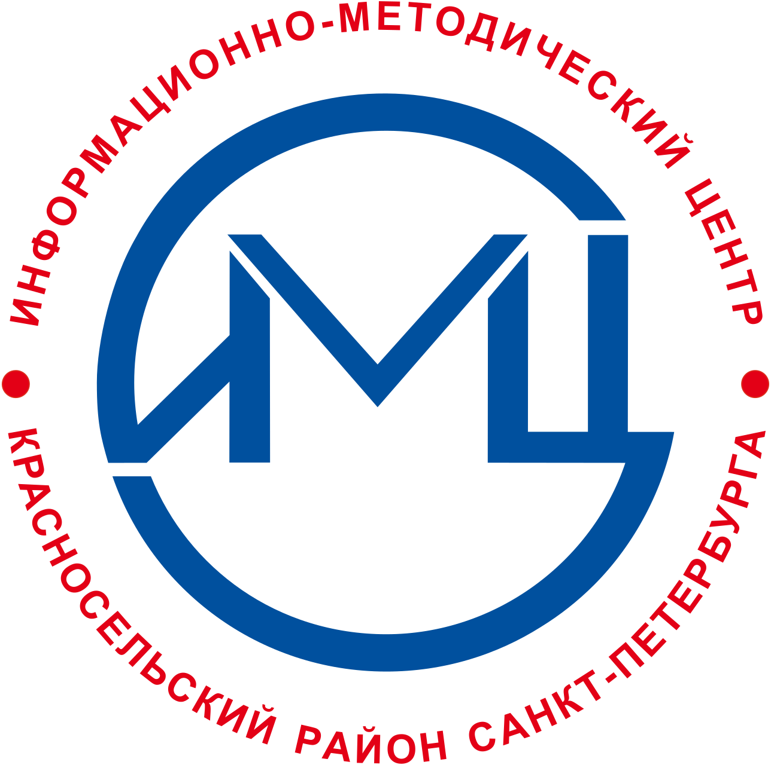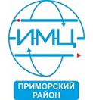 | Государственное бюджетное учреждение  дополнительного профессионального педагогического образования  центр повышения квалификации специалистов  «Информационно-методический центр»  Приморского района Санкт-Петербурга  «Информационно-методический центр»  Красносельского района Санкт-Петербурга
Сетевой межрайонный семинар
«Семинар для учителей ОРКСЭ и ОДНКНР «Шкатулка с ценностями»»
-

Место проведения: онлайн платформа «Сферум»
Дата проведения: 24 октября 2024 года
Время проведения: 15.20-17.00

ПРОГРАММА
15.20– 15.30 – Регистрация

15.30–17.00 – Семинар

- Вступительное слово
Лободин Владимир Тихонович, методист ГБУ Информационно-методического центра Приморского района Санкт-Петербурга, кандидат педагогических наук, доцент.
- «Педагогическая идея, смысл и учебно-методическое наполнение «Шкатулки с ценностями»
Гусакова Виктория Олеговна, заведующая научно-методическим кабинетом Отдела религиозного образования и катехизации Санкт-Петербургской епархии, кандидат искусствоведения, доктор педагогических наук, Почётный работник образования и воспитания РФ.
3. Традиционные Российские ценности в православной культуре.
Протоиерей Александр Рябков, настоятель храма св. вмч. Димитрия Солунского.
- «Ценности здоровья, как их освещать на курсах ОРКСЭ и ОДНКНР»
Лободин Владимир Тихонович, методист ИМЦ Приморского района Санкт-Петербурга, кандидат педагогических наук, доцент.
- «Знакомство с традиционными семейными ценностями на уроках ОРКСЭ и ОДНКНР»
Хваткова Эльвира Рифкатовна, методист ГБУ ИМЦ Красносельского района Санкт-Петербурга.

Открытый микрофон:

- Репина Людмила Николаевна, учитель начальных классов, ГБОУ гимназия № 52 Приморского района Санкт-Петербурга.
- Романова Елена Николаевна, учитель начальных классов, ГБОУ СОШ № 199 Приморского района Санкт-Петербурга.

Заключительное слово
Лободин Владимир Тихонович

Модераторы семинара:

Лободин Владимир Тихонович
Хваткова Эльвира Рифкатовна

Подключение к семинару по ссылке.

https://sferum.ru/?p=messages&join=IpxxsULLS/EBO7WGD2X4HuMGJVec6B/PeV8=

